Реле температуры типа KP
модификации KP61R
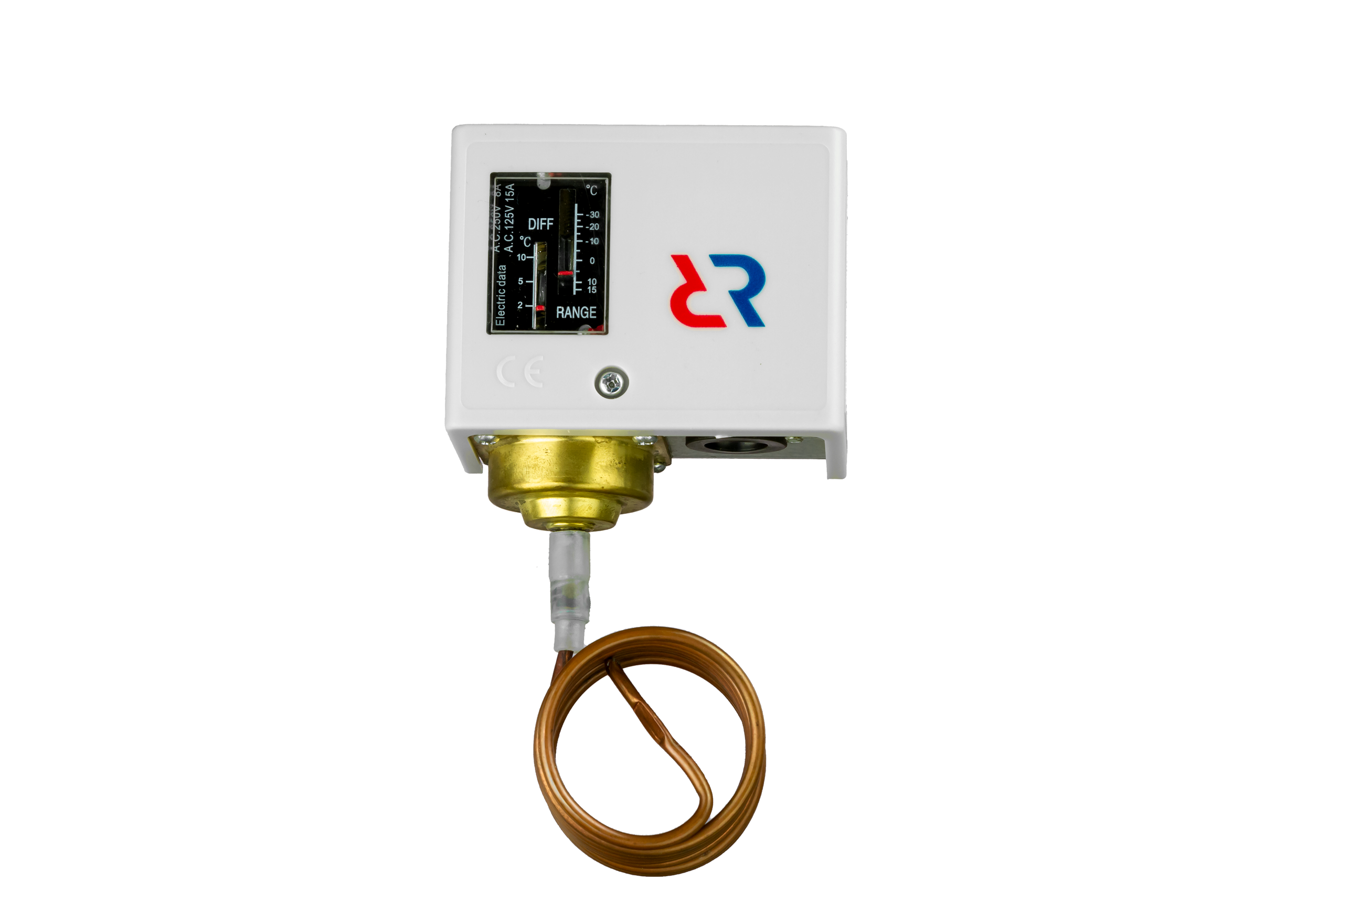

ПАСПОРТ

Содержание “Паспорта“ соответствует
техническому описанию производителя

Содержание
1. Сведения об изделии 3
1.1 Наименование 3
1.2. Изготовитель 3
1.3 Продавец 3
1.4 Дата изготовления 3
2. Реле давления типа KPI 3
2.1 Назначение изделия 3
2.2 Номенклатура и технические характеристики изделия 3
2.3 Устройство изделия 4
2.4 Принцип действия 4
2.5 Габаритные размеры 6
3. Монтаж изделия 6
4. Комплектность 7
5. Меры безопасности 7
6. Транспортировка и хранение 7
7. Сертификация 8
8. Приемка и испытания. 8
9. Гарантийные обязательства 8

1. Сведения об изделии

1.1 Наименование
Реле температуры типа KP модификации KP61R

1.2. Изготовитель
АО «Ридан», 603014, г. Н. Новгород, ул. Коминтерна, дом 16,
Адрес места осуществления деятельности: 315500, Китай, Zhejiang, Ningbo, Fenghua EDZ, Jiangkou, Siming East Road, No 299, Huiding Chuangzhi Park, 3

1.3 Продавец
ООО “Данфосс“, 143581, Российская Федерация, Московская область, г. Истра, деревня Лешково, д. 217, тел. (495) 792-57-57.

1.4 Дата изготовления
Дата изготовления указана на этикетке корпуса реле в виде четырехзначного числа MM.YY (MM – порядковый номер месяца изготовления; YY – последние две цифры года изготовления).

2. Реле температуры типа KP

2.1 Назначение изделия
Реле температуры типа KP модификации KP61R (далее - KP61R) используются для регулирования температуры в системах отопления, вентиляции и кондиционирования, а также выполняют функцию устройства защиты от замерзания или перегрева.

2.2 Номенклатура и технические характеристики изделия

Общие технические характеристики реле температуры KP61R

Таблица 1
Температура срабатывания (диапазон настройки уставки) | -30°C … +15°C. Предустановленное значение на шкале +7°С
Тип наполнителя | Парообразный
Тип чувствительно элемента | Капиллярная трубка без термобаллона
Длина капиллярной трубки, м. | 1;2;3;4;6;12 (В зависимости от модификации)
Максимальная допустимая электрическая нагрузка на контактную систему. | Переменный ток |  | 125В | 15A
 | Переменный ток |  | 250В | 8A
 | Постоянный ток |  | 24В | 8A
Контактная система | Однополюсный перекидной контакт SPDT |  |  | 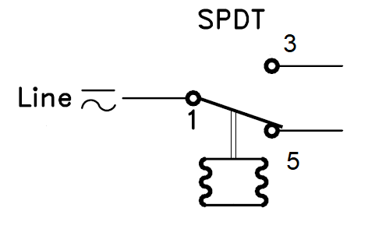
Сброс | Автоматический
Дифференциал (гистерезис) | Настраиваемый. Предустановленное значение на шкале 2°
Подключение кабеля | Уплотняемый ввод для кабелей диаметром 6 - 14 мм
Класс защиты корпуса | IP 40
Температура окружающей среды | -30°C … +60°C

Номенклатура реле температуры KP61R
Таблица 2
Код для заказа | Длина капиллярной трубки
060L126666R | 1м
060L126266R | 2 м
060L126766R | 3 м
060L126366R | 4 м
060L126466R | 6 м
060L126566R | 12 м

2.3 Устройство изделия

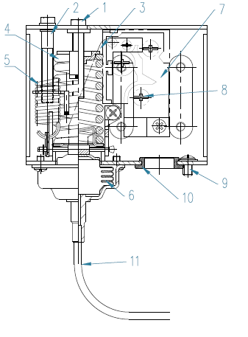
1 – Винт настройки уставки температуры
2 – Винт настройки дифференциала
3 – Основной рычаг
4 – Основная пружина
5 – Пружина дифференциала
6 – Сильфон
7 – Контактная система
8 – Клемма
9 – Заземление
10 – Кабельный ввод
11 – Капиллярная трубка

Рис.1. Устройство реле температуры KP61R

2.4 Принцип действия
При превышении температурой значения уставки (шкала RANGE) контакты 1-3 замыкаются, а контакты 1-5 размыкаются (точка I, Рис.2). Контакты возвращаются в исходное положение при понижении температуры ниже точки, значение которой равно значению уставки (шкала RANGE) минус значение дифференциала (шкала DIFF) (точка II, Рис.2)* .
А – уставка
В – дифференциал
С – уставка минус дифференциал
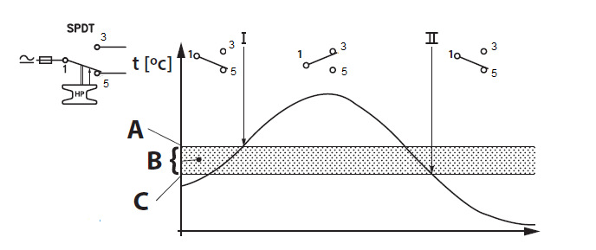
Рис. 2. Диаграмма переключения контактов.

Функция защиты от замораживания.
Реле имеет следующую заводскую настройку: уставка (RANGE) +7°C; дифференциал (DIFF) 2°С.
При падении температуры ниже +5°С контакты 1-3 размыкаются, а контакты 1-5 замыкаются (сигнальные контакты). Обратное переключение контактов происходит автоматически при повышении температуры выше +7°С.

Функция защиты от перегрева.
При повышении температуры выше значения уставки контакты 1-5 размыкаются, а контакты 1-3 замыкаются (сигнальные контакты). Обратное переключение контактов происходит автоматически при падении температуры ниже значения уставка минус дифференциал*.

* Обратите внимание, что цена деления шкалы настройки дифференциала DIFF не во всем диапазоне полностью соответствует градусам °С и меняется в зависимости от выбранного диапазона регулирования. Если вам требуется перенастроить реле, на точки срабатывания, отличные от заводских настроек используйте приведенную ниже номограмму и пример настройки рис. 3.

Пример: требуется настроить прибор на срабатывание при температуре ниже +2 C. При повышении температуры до +7 C контакты должны вернуться в первоначальное положение.
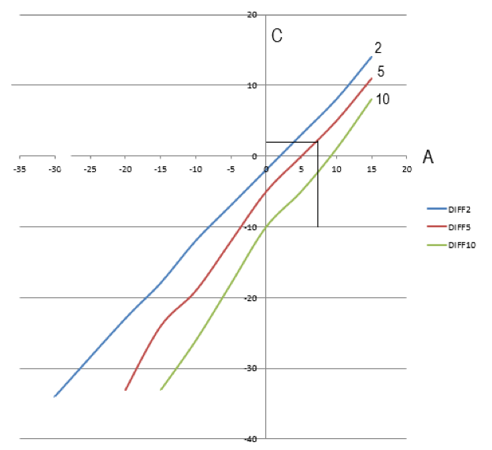  Рис.3. Номограмма настройки реле. | Настройка:  1. По шкале С отмечаем требуемое значение нижней точки срабатывания +2°C и проводим прямую горизонтальную линию.  2. По шкале А отмечаем верхнюю точку срабатывания, в нашем примере это +7 °C. Выставляем это значение на шкале RANGE (уставка). Проводим вертикальную линию на номограмме, для определения значения дифференциала.  3. Точка пересечения в области кривых дифференциала определяет его значение на шкале прибора. В данном случае прямые пересеклись на кривой соответствующей отметке “5” на шкале дифференциала. Это значение устанавливается на шкале дифференциала (DIFF).
Важно. Реле температуры не являются средствами измерения. Если вам требуется высокоточное регулирование температуры, настройку реле следует проводить с помощью сертифицированного средства измерения - термометра или датчика температуры.

2.5 Габаритные размеры

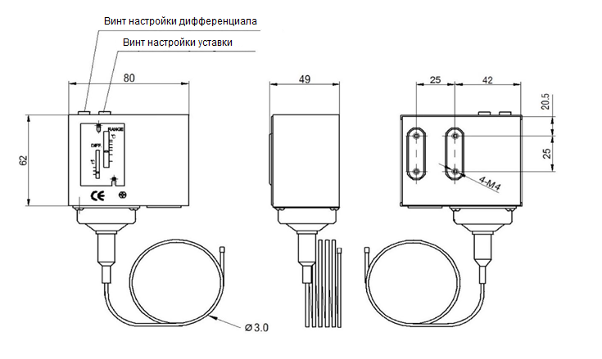
Рис.4. Габаритные размеры реле температуры KP61R

3. Монтаж изделия

При монтаже прибора требуется соблюдать общие требования по безопасности. К монтажу допускается только квалифицированный персонал с учетом действующих норм.  Монтаж и настройка реле производится только при отсутствии электрического напряжения.  Температура корпуса реле должна быть выше температуры чувствительного элемента не менее чем на 2°С. | 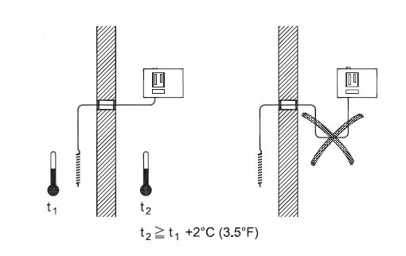  Рис.5
На соответствующих шкалах установите значение уставки (шкала RANGE) и дифференциала (DIFF). Рис.6.  А – шкала уставки  В – шкала дифференциала | 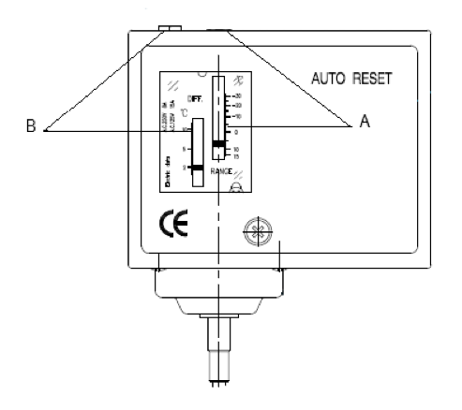  Рис.6.
Ослабьте винты 1. (рис. 7) и снимите лицевую крышку. Заведите провод через кабельный ввод 10. (Рис. 1); подключите контакты к соответствующим клеммам 7. Подключите провод заземления к соответствующей клемме (Рис.1).  Наденьте защитную крышку на корпус реле и зафиксируйте винты 1. рис 5. Закрепите корпус реле на плоской поверхности с помощью кронштейна, входящего в комплект поставки. | 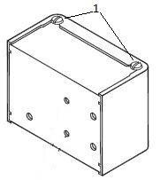  Рис.7.
Установите капиллярную трубку с помощью крепежных пластиковых уголков входящих в комплект поставки в воздуховоде или в любой другой зоне, где требуется контроль температуры. Минимальной длина капиллярной трубки, находящаяся в тепловом контакте с контролируемой средой, должна быть не менее: | 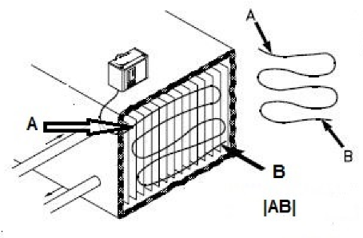  Рис.8.
  Модификация реле  (длина кап. трубки, м.) | 1,0 | 2,0 | 3,0 | 4,0 | 6,0 | 12
  Мин. длина |АВ|, м. | 0,2 | 0,25 | 0,28 | 0,35 | 0,43 | 0,63

4. Комплектность

В комплект поставки входят:
- реле температуры KP61R
- кронштейн
- винты
- пластиковые крепления
- упаковка
- инструкция

5. Меры безопасности

Реле температуры должны использоваться строго по назначению в соответствии с указанием в технической документации. К обслуживанию реле допускается персонал, изучивший их устройство и правила техники безопасности.

6. Транспортировка и хранение

Условия транспортирования реле температуры всеми видами транспорта в крытых транспортных средствах - 5 по ГОСТ 15150-69 с соблюдением мер защиты от ударов и вибраций. Условия хранения KP в транспортной таре - I по ГОСТ 15150-69. В воздухе не должны присутствовать агрессивные примеси. KP следует хранить на стеллажах. Расстояние между стенами, полом хранилища и KP должно быть не менее 100 мм

7. Сертификация

Раздел в разработке.

8. Приемка и испытания.

Продукция, указанная в данном паспорте изготовлена, испытана и принята, в соответствии с действующей технической документацией фирмы-изготовителя.

9. Гарантийные обязательства

Изготовитель - поставщик гарантирует соответствие реле температуры типа KP техническим требованием при соблюдении потребителем условий транспортировки, хранения и эксплуатации. Гарантийный срок эксплуатации и хранения реле температуры типа KP - 12 месяцев со дня отгрузки со склада предприятия - изготовителя или продавца. Срок службы оборудования, при соблюдении рабочих диапазонов согласно паспорту и проведении необходимых сервисных работ - 10 лет с начала эксплуатации.

